Roteiro de Homologação

Tela: SATAjusteDeEstoque.exe
Versão: 2022 WEB
Compilação: 210927C
Homologador: Ronald Dorneles
Testes básicos
Teste 1:
SAT.EXE
Excluir o arquivo SATAjusteDeEstoque.exe
Chamar a tela no Menu do SAT Principal.
Resultado Esperado:
Conseguir atualizar o SATAjusteDeEstoque para última versão.

Teste 2:
Atualiza.EXE
Compilação: 150804A
Excluir o arquivo SATAjusteDeEstoque.exe
Chamar no SAT Principal o menu Apoio, verificar se há atualizações na Rede Local.
Resultado Esperado:
Conseguir atualizar o SATAjusteDeEstoque.exe para a versão que está na pasta de atualização.

Teste 3:
SATAtualizacaoInternet.EXE
Compilação: 150817A
Excluir o arquivo SATAjusteDeEstoque.exe.
Configurar uma pasta no FTP com o executável dentro.
Chamar no SAT Principal o menu Apoio, verificar se há atualizações na Internet.
Resultado Esperado: Conseguir atualizar o SATAjusteDeEstoque para a versão que está no FTP.

Teste 4:
Abrir Modulo SATAjusteDeEstoque.exe
Modulo “SATAjusteDeEstoque”
Menu Suspenso, Estoque>Ajuste De Estoque
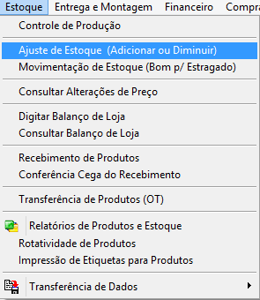
Resultado esperado: Abrir o modulo através de seus atalhos.
WEB:OK
Teste 5:
Dados do Ajuste
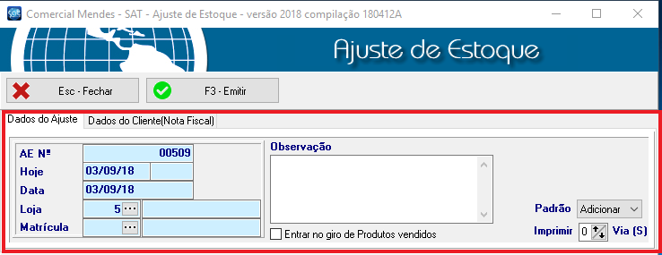
Clique em “Loja”.
Resultado Esperado: Devera permitir a escolha da loja a ser ajustada.
WEB:OK

Teste 6:
Clique em “Matricula”:
Resultado Esperado: Devera permitir selecionar matricula do solicitante
WEB:OK
Teste 7:
Campo Observação
Resultado Esperado: inserir finalidade da observação do ajuste a ser realizado
WEB:OK
Teste 8:
CheckBox “Entrar no giro de Produtos vendidos”
Resultado Esperado: Entrar no giro do produto (Rotatividade)
WEB:OK
Teste 9:
Padrão – Adicionar ou Diminuir
Resultado Esperado: Permitir escolher entre adicionar e diminuir.
WEB:OK
Teste 10:
Imprimir
Resultado Esperado: Selecionar a quantidade de vias a ser impressa após emissão do ajuste.
WEB:OK
Teste 11:
Clique no Botão “Inserir item”
Resultado Esperado: Abrira a tela de lista de produtos para selecionar o produto desejado para o ajuste.
WEB:OK
Teste 12:
Clique no Botão “Trocar Item”
Resultado Esperado: Abrira a tela de lista de produtos para selecionar o produto desejado ser aletrado.
WEB:OK

Teste 13:
Clique no Botão “Excluir Item”
Resultado Esperado: O produto deve ser eliminado da lista de produtos a serem ajustados
WEB:OK
Teste 14:
Clique no Botão “F3 – Emitir”
Resultado Esperado: Emitir o ajuste realizado.
WEB:OK
Teste 15:
Clique no Botão “Esc – Fechar”
Resultado Esperado: Fechar o módulo.
WEB:OK
Teste 16:
Aba Dados Do cliente
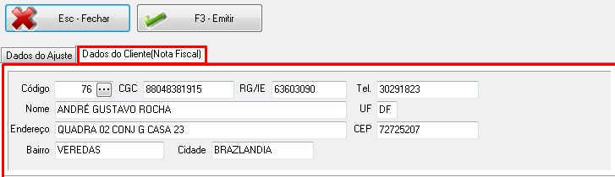

Clique no campo “Códigos”
Resultado Esperado: Abrira a tela lista de clientes para selecionar o cliente referido a nota fiscal.
WEB:OK

Brasília, 03 de setembro de 2018.

__________________________________
Gerente de Projetos
Amauri Otto

____________________________________
Analista de Testes
Ronald Dorneles

